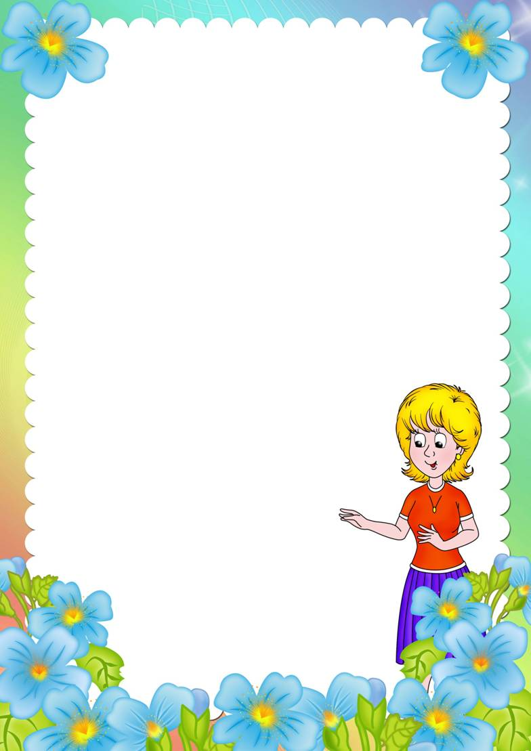
Муниципальное дошкольное образовательное учереждение
«Центр раннего развития д/с № 20»
Принято на пед. Совете Утвержденно
От 20 г от 20 г
Зав. Крымова Н. Б. Зав. Крымова Н. Б.

КРУЖОК
по художентвенно- эстетическом у
развитию
«Маленькие
фантазеры»

Воспитатель: Новикова
Лариса Геннадьевна

2015-2016 гг

Пояснительная записка.
Занятия рисованием, лепкой, аппликацией – одни из самых больших удовольствий для ребёнка. Они приносят малышу много радости. Рисуя, ребёнок отражает не только то, что видит вокруг, но и проявляет собственную фантазию. Нельзя забывать, что положительные эмоции составляют основу психического здоровья и благополучия детей. А поскольку изобразительная деятельность является источником хорошего настроения, следует поддерживать и развивать интерес ребёнка к творчеству. В изобразительной деятельности идёт интенсивное познавательное развитие. У ребёнка раннего возраста уже формируются первые сенсорные ориентировки в цвете, форме, величине, фактуре предметов, развивается способность всматриваться, вслушиваться, анализировать предметы, явления, видеть в них общее и отличительное, быть внимательным. Идёт первоначальное освоение орудийных действий с изобразительным материалом. Надо правильно брать карандаш (кисть): тремя пальцами, держать большим и средним, не близко к отточенному концу (ворсу), придерживая сверху указательным пальцем. Слишком сильное сжимание карандаша пальцами приводит к перенапряжению руки, скованности движений; слишком слабое – не удерживает карандаш (кисть). Эти действия имеют ярко выраженную сенсорную основу: темп, размах, ритм, направление движений, ощущение характера изобразительного материала – всё это требует ещё и координации в работе зрительных и двигательных анализаторов. Изображая простейшие предметы и явления, ребёнок познаёт их, у него формируются первые представления. Постепенно малыш учится рассказывать об увиденном и поразившем его явлении языком красок, линий, словами. Ответная положительная эмоциональная реакция взрослых поддерживает у ребёнка стремление больше видеть, узнавать, искать ещё более понятный и выразительный язык линий, красок, форм. Так стимулируется развитие творчества ребёнка. Процесс обучения изобразительной деятельности строится на взаимодействии ребёнка с педагогом и детьми. В процессе такого взаимодействия выстраиваются отношения, формируется личность человека. В изобразительной деятельности возможно успешное развитие таких качеств личности как самостоятельность, инициативность, коммуникативность, а также способность подчинять своё поведение элементарным правилам – как прообраз будущей саморегуляции, самоуправления. Таким образом, изобразительная деятельность важна не столько для овладения умением рисовать, сколько для общего психического и личностного развития ребёнка. Данная программа направлена на развитие у ребёнка любви к прекрасному, обогащению его духовного мира, развитие воображения, эстетического отношения к окружающей действительности, приобщение к искусству как неотъемлемой части духовной и материальной культуры, эстетического средства формирования и развития личности.

Основное содержание программы.
1 Введение. Инструктаж по технике безопасности при работе..
2 Основные теоретические сведения ;
-краткие сведения о работе;
-способы изготовления и их оформление.
3 Практические работы ;
-Выполнение работ.
Цель программы:
-Развивать эстетическое восприятие, обращать внимание детей на красоту окружающих предметов.
-Учить в рисовании, лепке, аппликации изображать простые предметы и явления передавая их образную выразительность.
Задачи:
- Учить рисовать концом кисти, крупные и мелкие элементы узоров.
- Учить изображать простые предметы, рисовать прямые линии.
- Подводить детей к изображению предметов разной формы и предметов состоящих из комбинации разных форм и линий.
- Учить аккуратно пользоваться клеем.
- Учить создавать в аппликации на бумаге разной формы, вырезывать круглые формы из квадратов, овальных из прямоугольников.
- Учить передавать форму предмета путём вырезывания симметричной формы из бумаги (сложенной вдвое), из полоски (сложенной в несколько раз).
- Учить лепить из целого куска, уметь передавать разные по величине фигуры в движении.
Дети должны знать:
- Правила безопасности труда при работе;
- Краткие сведения о работе с кистью, клеем, пластилином, тестом.;
- О правильной осанке во время работы;
- Правила построения межличностных отношений;
-Об инструментах и материалах необходимых для работы.
Дети должны уметь:
-Рационально использовать своё рабочее время;
-Получать качественный результат согласно плану работы;
- Оценивать готовые поделки;
-Строить межличностные отношения в коллективе.
Ожидаемый результат
-Знают и называют материалы, которыми можно рисовать, цвета.
-Изображают отдельные предметы, простые по композиции и не замысловатые по содержанию.
-Знают cвойства пластических материалов.
- Умеют лепить из целого куска пластилина. глины.

Итоговые формы учёта и контроля
-Выставки
-Открытые занятия для родителей
-Подарки родителям к знаменательным датам
В процессе обучения детям наградой за старания служит радость от проделанной работы и похвала педагога, одобрение родителей.
Наглядным проявлением успешности является повышение его престижа объединения. Это происходит через практический контакт детей и воспитателя с внешним миром. Успешное участие в выставке и фиксации результатов. Такой контроль помогает детям, родителям, воспитателям увидеть результаты своего труда.
Мониторинг( промежуточный ( январь) и итоговый (май))уровня усвоения художественного труда.
Формы и методы работы.
-подгрупповые занятия, включающиеся в себя упражнения и задания;
-игры;
-упражнения;
-самостоятельная деятельность;
-рассматривание иллюстраций;
-чтение художественной литературы.
Режим занятий: 1 занятие в неделю, во 2 половине дня, продолжительность 20минут.
Материальное обеспечение программой
При выполнении практических работ используется кисть, краски, пластилин, стека, клей, салфетки.
Литература для воспитателя:
Т.С. Комарова «Развивайте у детей творчество».
Т.Г. Казакова « Развивайте у дошкольников творчество»

Примерный план работы:
Рисование .
1.« Что такое лето?»
Задачи: Продолжать учить использовать различные приёмы рисования кистью( всей кистью, концом, примакиванием, закрашиванием в одном направлении).
2.« Осенний лес»
Задачи: Продолжать развивать у детей эстетическое восприятие, учить передавать разные по форме и строению деревья, располагать изображение на широкой полосе или на всём листе, уметь рисовать разными приёмами (концом кисти, всем ворсом, пятном, мазками.).
3.«Дует сильный ветер»
Задачи: Продолжать развивать наблюдательность, интерес к окружающей природе, замечать, как ветер наклоняет стволы и ветки деревьев, передавать это в рисунке, использовать различные материалы (цветные карандаши, пастель).
4.«Порадуем малышей игрушками – забавами»
Задачи: Продолжать учить детей проявлять внимание и заботу о малышах, нарисовать для них игрушки, передавать образы этих игрушек яркими красками.
5.«Зимний лес»
Задачи: Продолжать развивать у детей эстетическое восприятие, самостоятельно придумывать тему для рисования зимнего леса, цвет снега, изображать разные деревья.
6.« Наш аквариум».
Задачи: Продолжать учить рисовать плавными движениям рук овальную форму, добиваться выразительности образа, путём контрастного сочетания цветов.
7.«Зоопарк».
Задачи: Продолжать воспитывать у детей любовь к животным стремление нарисовать их.
8.«Придумай узор».
Задачи: Продолжать развивать у детей чувство цвета, умение самостоятельно составить узор из знакомых элементов городецкой росписи.
9.« И весело и грустно».
Задачи: Продолжать учить передавать различные выражения лица (радостное , грустное, сердитое, испуганное и т. д.), использовать разные художественные материалы).
10.« Апрель, апрель – на дворе звенит капель».
Задачи: Продолжать воспитывать у детей любовь к природе, замечать её изменения и передавать их в рисунке, уметь сравнивать с тем, что было нарисовано ранее.
11.»Сосавь узор из листьев, и веточек»
Задачи: Развивать у детей чувство цвета, уметь составлять узор, подбирать цвета в соответствии с фоном, использовать навыки и умения в рисовании концом кисти.
12. По сказке « Колобок»
Задачи: Развивать у детей умение выбирать эпизод сказки, передавать основные персонажи, их характерные особенности, овладевать умениями пользоваться краской.
13.»Весенний дождь»
Задачи: Развивать у детей интерес к окружающему, учить передавать явления природы доступными изобразительными средствами, ритмичными линиями рисовать весёлый дождик, он помогает расти траве, цветам, изображать фигурки людей с яркими зонтиками.
Аппликация.
1.«Машины везут с полей урожай».
Задачи: Продолжать воспитывать у детей уважение к труду взрослых,
Вызывать желание трудиться, передавать свои впечатления о труде взрослых, уметь составлять несложный сюжет (вырезать и наклеивать машину из частей, дорисовывать карандашами фрукты , овощи).
2.«Избушка в которой жили три медведя».
Задачи: Продолжать развивать у детей творческое воображение, связывать содержание с образами, переданными в рисунке , вырезывать из бумаги путём закругления полоски(брёвна) и сложить из них избушку (вырезать окна ставни).
3.«Делаем телевизор».
Задачи: Вызвать у детей интерес и желание самостоятельно сделать из бумаги экран телевизора (сложить по сгибу, вырезать прямоугольник, закругляя углы); придумать содержание кадра.
4.«Рыбки плавают в водице».
Задачи: Продолжать развивать у детей умение композиционно располагать фигурки на листе, группируя их вместе или одна за другой, учить вырезать силуэт, передавая плавные изгибы формы дорисовывать чешуйки , глаза,
5.«Наша Армия родная»
Задачи: Закреплять у детей умение коллективно выполнять аппликацию, использовать навыки вырезывания круглых форм из квадратов, овальных- из прямоугольников
6.« Веточка в вазе»
Задачи: Развивать замысел, учить детей передавать форму предмета путем вырезывания симметричной формы из бумаги (сложенной в двое), листьев из полоски (сложенной в несколько раз), сравнивать изображение, выполненное в рисунке, с аппликативным.
7. « Сад сказочной птицы»
Задачи: Развивать у детей воображение, творчество, уметь вырезывать из бумаги, сложенной в двое и несколько раз, симметричные формы ( деревья, цветы, листья.).
8.«Тюльпаны»
Задачи: Развивать у детей эстетическое восприятие, учить видеть красоту цветов, передавать их путём аппликации; вырезывать тонкий стебель из бумаги, сложенной вдвое,-цветы, листья; красиво расположить формы на листе по вертикали.
9. « Мы едем на дачу»
Задачи: Развивать у детей умение коллективно выполнять работу, учить вырезывать из бумаги разные по цвету прямоугольные формы (вагончики), наклеивать окна, дорисовывать пассажиров, составлять общую композицию.
ЛЕПКА.
1.« У медведя во бору грибы, ягоды беру»
Задачи: Развивать у детей замысел, воображение, лепить из целого куска пластилина разные по форме грибы, ягоды.
2.«Собираем урожай овощей»
Задачи: Воспитывать у детей уважение к труду, стремление принимать участие в коллективной работе, лепить разные по форме овощи (округлые, удлинённые), передавать их характерные признаки.
3.« Три медведя»
Задачи: Развивать у детей замысел, уметь передавать сказочные образы трёх медведей ,связать содержание лепки с образом дремучего леса, передавать разные по величине фигуры в движении, дополнять отдельными деталями.
4.« Дымковская барыня»
Задачи: Воспитывать у детей уважение к труду народных мастеров, стремление научиться делать игрушки ( приём вытягивания).
5. «Какие звери живут в зимнем лесу»
Задачи: Обогащать знания детей о животных, лепить животных из целого куска, передавать движение (сидит, бежит. повернул голову ит. д.).
6. «Матрёшки»
Задачи: Вызвать у детей интерес к образу, учить передавать фигурку из целого куска, лепить матрёшки, разные по величине, составлять из них хоровод, использовать дополнительные детали.(цветные полоски –юбочки).
7. «Белочка»
Задачи: Вызвать у детей интерес к обитателям леса, лепить фигурку из целого куска и частей, передавать выразительность образа, использовать стеку.
8. Лошадка» (по мотивам филимоновской игрушки)
Задачи: Воспитывать у детей интерес к творчеству народных мастеров, уметь лепить фигурку лошадки из целого куска, вытягивая и прищипывая мелкие детали, по желанию лепить фигурку человека на лошадке.
9. «Каких животных ты любишь»
Задачи: Воспитывать у детей любовь к животным, вызвать стремление передавать их в лепке, изображать разных по форме животных.
11. «Мы любим спорт»
Задачи: Развивать у детей воображение, замысел, учить передавать фигурки людей, занимающихся спортом ( играют в мяч, бегут, делают зарядку и т. д.).

ПРИЛОЖЕНИЕ

В приложении :
Список детей
Конспекты занятия
Фото отчет

